

PROFILO DEMOGRAFICO E SOCIO-ECONOMICO

Raffaele Palombino*, Gianfranco Mazzarella§
* Servizio di Epidemiologia ASL Napoli 3 Sud
§ UOC Pediatria OO.RR. Penisola Sorrentina
§ OER, Assessorato alla Sanità, Regione Campania

Premessa

I sistemi informativi attualmente disponibili non consentono nella maggior parte delle asl campane e anche italiane una facile e immediata lettura a livello distrettuale degli indicatori socio-economici e demografici; è necessario, quindi, per taluni indicatori accontentarsi di una descrizione con risoluzione spaziale aziendale o, talvolta, provinciale. Considerata la frequente eterogeneità dei distretti da diversi punti di vista, non ultimo quello socio-economico, è auspicabile che nei prossimi anni si metta a punto un agile e poco dispendioso sistema informativo che possa produrre, con sistematica periodicità, dati utili ai decisori con risoluzione spaziale distrettuale.
Un utile contributo, invece, alla descrizione delle caratteristiche demografiche della popolazione aziendale, ci è venuto dal rapporto 2009 ERA sulla " Ospedalizzazione evitabile per genere ed unità sanitaria territoriale" che produce indicatori, anche demografici , riferiti alla nuova configurazione delle aziende sanitarie regionali ed è quindi utilizzabile per dare una immagine aziendale collocabile in un contesto nazionale .

Indicatori demografici

L’Asl Na3 Sud presenta un’alta densità abitativa (DA) pari a 1.737 abitanti/ Km²: con una popolazione di circa 1.077.000 abitanti distribuiti in 57 comuni su una superficie pari a 620 Km², tale DA è una delle più alte della Regione ed è di gran lunga superiore a quella media nazionale. Alcuni comuni, in particolare, mostrano densità abitative estremamente elevate come S. Giorgio a Cremano 11.500 ab/ Km², Torre Annunziata 6.000 ab/ Km² e Castellammare di Stabia 3.600 ab/ Km².
La popolazione della nostra azienda, al pari di altre asl campane, è anche mediamente più giovane rispetto a quella nazionale: l’età media nelle femmine è pari a 39,1 anni rispetto a una media nazionale di 44,0 anni, mentre nei maschi è pari a 36,7 rispetto a 41,0 (vedi fig1) .

FIGURA 1 Contesto demografico
Popolazione per classi di età - Anno 2008
Età media della popolazione
ASL NAPOLI 3 SUD F 39,08 ASL NAPOLI 3 SUD M 36,73
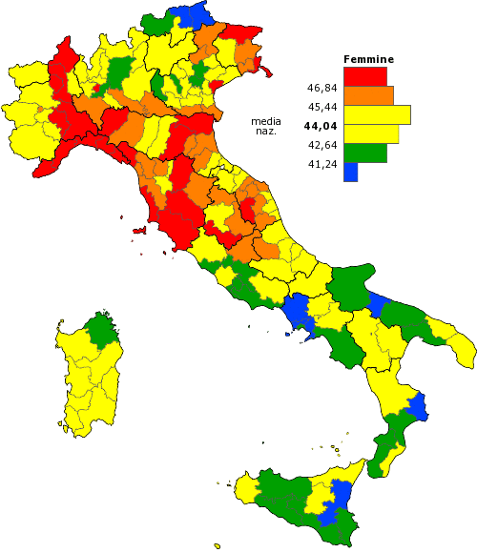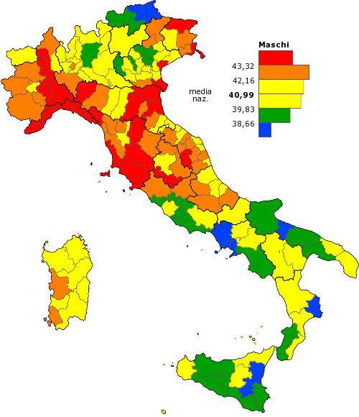

La composizione per fascia d'età della popolazione aziendale e perfettamente sovrapponibile a quella regionale come risulta dalla piramide dell'età (fig.2).

Figura 2 Piramide delle età per genere
Popolazione residente (valori percentuali)
USL Napoli Sud, dati al 1/1/2011
e confronto con Regione Campania, dati al 1/1/2011
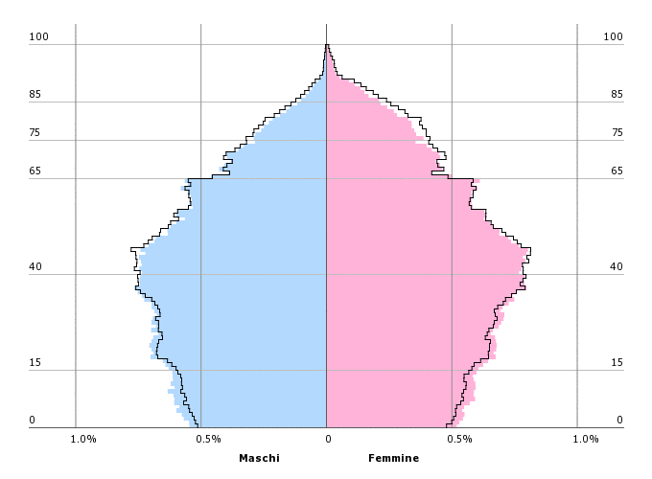
L'indice di vecchiaia ( pop. di 65 anni e più / pop.0-14 anni x 100) si situa nella fascia più bassa dei valori nazionali con valori nei maschi e nelle femmine pari a 66,3% e 94,0% rispettivamente (vedi fig.3).

Contesto demografico
Figura 3 Indici e tassi demografici - Anno 2008
Indice di vecchiaia (x 100)
ASL NAPOLI 3 SUD M 66,32 ASL NAPOLI 3 SUD F 93,98
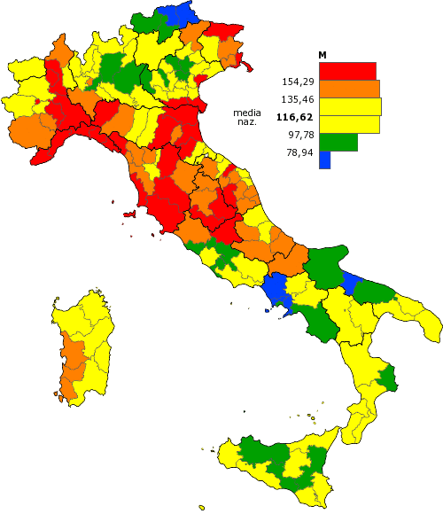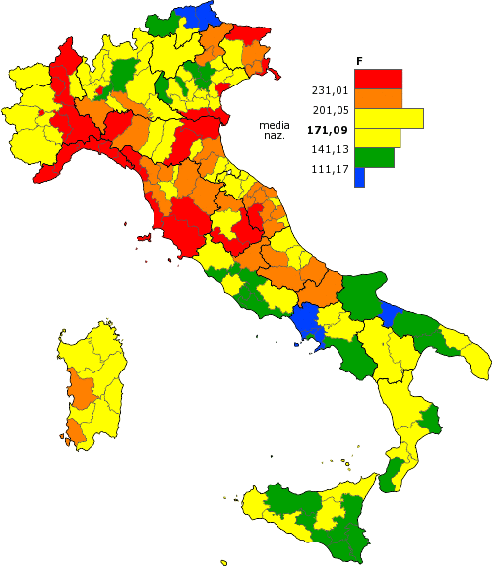
Il tasso grezzo di natalità, (nati/ pop. x 1000), si situa nella fascia alta dei valori nazionali sia per i maschi sia per le femmine con valori pari a 11.8 ‰ e 10.7 ‰ rispettivamente (vedi fig.4)

Contesto demografico
Figura 4 Indici e tassi demografici - Anno 2008
Tasso grezzo di natalità (x 1000)
ASL NAPOLI 3 SUD M 11,80 ASL NAPOLI 3 SUD F 10,71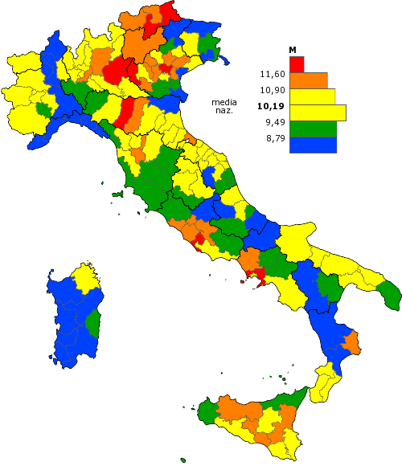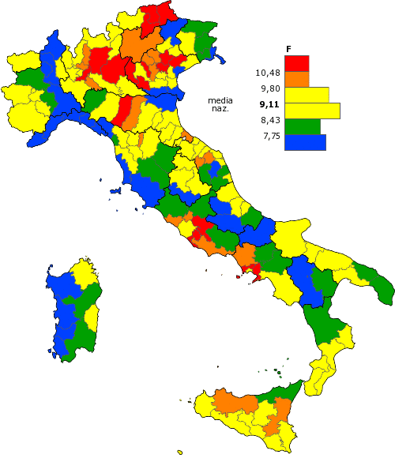

Indicatori socio-economici
Le caratteristiche socio-economiche e culturali dei cittadini sono tra i più potenti determinanti di salute: una solida evidenza scientifica ha concretamente e concordemente dimostrato come la scarsa istruzione, la disoccupazione e le conseguenti modeste risorse economiche delle famiglie siano oggettivamente associate a condizioni e stili di vita precari i quali, a loro volta, espongono i singoli a una maggiore probabilità di malattia. Nell’analizzare lo stato di salute di una popolazione, dunque, è indispensabile tener conto sia delle condizioni d’istruzione, di sviluppo sociale e di risorse disponibili sia degli stili di vita dei cittadini: tali condizioni rappresentano i principali fattori di rischio “modificabili” delle malattie croniche non trasmissibili (fumo, alcol, inattività fisica, scorretta alimentazione), sui quali dovrà concentrarsi, nei prossimi anni, una buona parte degli interventi di prevenzione e promozione della salute.

Tra gli indicatori relativi al livello di istruzione della popolazione, in accordo ai più recenti dati disponibili (Censimento Istat 2001), l’Indice di non conseguimento della scuola dell'obbligo tra 15 e 52 anni di età è pari a circa il 16%, simile a quello campano ma sensibilmente più alto di quello italiano pari al 10%.
La disoccupazione, strettamente associata al modesto livello di alfabetizzazione, è elevata. I più recenti dati disponibili (Istat 2001) mostrano nella nostra azienda una popolazione gravata da un tasso di disoccupazione superiore al 25%, simile a quello medio campano, più che doppio rispetto a quello italiano pari al 12%; entro il 2013 avremo dati più aggiornati, frutto del 15° Censimento Generale della Popolazione realizzato nel 2011.
L'indice di dipendenza economica ( pop. di 65 anni e più + pop.0-14 anni / pop. tra 15 e 64 anni x 100) della popolazione aziendale (fig.5) si situa nella fascia medio bassa dei valori nazionali per gli uomini (45,56%) e in quella bassa nelle femmine (49,22%)

Contesto demografico
Figura 5 Indici e tassi demografici - Anno 2008
Indice di dipendenza (x 100)
ASL NAPOLI 3 SUD M 45,56 ASL NAPOLI 3 SUD F 49,22
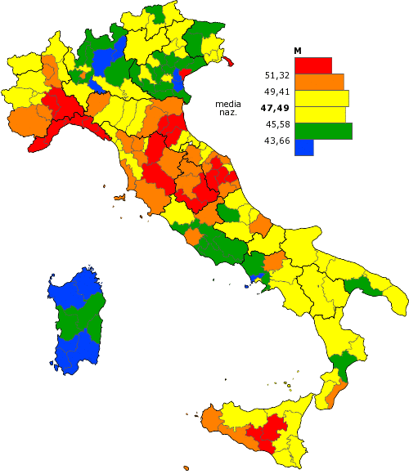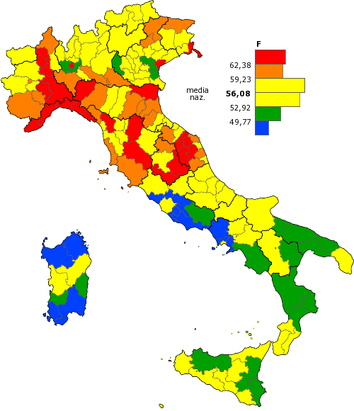

Il tasso migratorio medio (differenza fra il n. degli iscritti e quello dei cancellati all'anagrafe / l'ammontare medio della pop. x 1000) della popolazione aziendale (fig.6) , individua il territorio aziendale fra quelli a maggior migrazione con un tasso di -6,22 fra i maschi e -5,92 fra le femmine.

Contesto demografico
Indici e tassi demografici - Anno 2008
Figura 6 Tasso migratorio netto (x 1000)
ASL NAPOLI 3 SUD M -6,22 ASL NAPOLI 3 SUD F -5,92
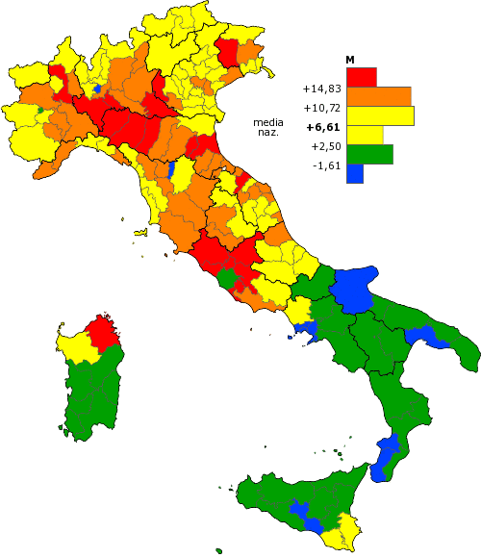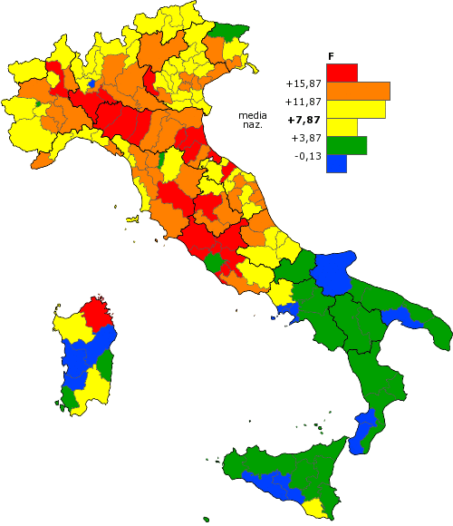

Con le premesse di cui sopra, come ci dimostrano i dati più recenti disponibili, non ci si meravigli se il reddito medio pro-capite della popolazione residente nell’Asl Na 3 Sud si aggirava nello scorso decennio intorno ai 10.000 € (Istat, anno 2003), ossia circa la metà di quello nazionale pari a 20.000 €. Anche in questo caso, la prossima pubblicazione di dati più attuali definirà la situazione in modo più preciso, ma non sembrano esserci elementi oggettivi che facciano sperare in un sensibile avvicinamento ai dati nazionali.

Disuguaglianze nell’esposizione ai fattori di rischio e nello stato di salute tra gruppi di diverse condizioni socio-economiche

Le condizioni socio-economiche sono strettamente connesse alle disuguaglianze in salute: è noto che i gruppi di popolazione caratterizzati da scadenti condizioni socio-economiche sono quelli che, a causa sia dei loro stili di vita sia dell’incapacità di relazionarsi in modo appropriato con le risorse sanitarie, sperimentano una maggiore probabilità di malattia. I decisori sono consapevoli del fatto che un miglioramento misurabile delle condizioni di salute della popolazione non può prescindere da un intelligente “approccio al rischio”. Per favorire, dunque, una programmazione sanitaria capace di prevenire efficacemente le disuguaglianze e altrettanto capace di promuovere la salute con interventi intersettoriali, è necessario fornire a tali decisori elementi utili per una programmazione sanitaria che riesca a raggiungere attivamente i gruppi ad alto rischio, che metta a disposizione dei professionisti della salute strumenti utili per individuarli, raggiungerli attivamente e con essi comunicare in modo adeguato.

Conclusioni
L’Asl Na 3 Sud è, dunque, caratterizzata da una popolazione abbastanza giovane, che si trova in una situazione di notevole affollamento, particolarmente in alcune aree sub-metropolitane; una parte consistente dei suoi cittadini vive in condizioni sociali ed economiche che, seppur simili a quelle della maggioranza delle asl campane, sono particolarmente svantaggiate rispetto a quasi tutte le altre Regioni italiane. Questa situazione, inevitabilmente, espone i cittadini di ogni età e la Comunità nel suo complesso a un più alto rischio di malattia associata a un ambiente sociale non protettivo, a stili di vita non salutari e a un utilizzo delle risorse sanitarie incongruo.
In una tale situazione è certamente auspicabile verificare la programmazione alla luce delle disuguaglianze in salute tra i diversi gruppi socio-economici della popolazione, per evitare di dover poi verificarne le conseguenze in fase di valutazione degli interventi. Nel prossimo futuro, proprio al fine di poter fornire ai decisori elementi utili per una programmazione sempre più ancorata al contesto socio-economico aziendale, sarà opportuno migliorare la lettura epidemiologica delle disuguaglianze presenti nel territorio.

